Form SPT-04. Undangan Seminar Proposal

KEMENTERIAN RISET TEKNOLOGI DAN PENDIDIKAN TINGGI

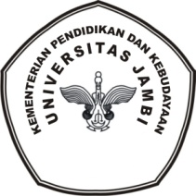
UNIVERSITAS JAMBI
PROGRAM PASCASARJANA
program magister PENDIDIKAN KIMIA
Alamat: Jl.Rd Mattaher No 16 Jambi Telp.
website:mpkim.unja.ac.id email:mpkim@unja.ac.id

Nomor :
Lampiran : 1 (Satu) berkas
Perihal : Undangan Seminar Proposal

Yth. _(Nama dan gelar lengkap)
di-
Jambi

Dengan hormat,
Dengan ini kami mengundang Bapak/Ibu untuk hadir sebagai Pembimbing I/II Pembahas I/II/III pada Seminar Proposal yang akan dilaksanakan oleh :

Nama Mahasiswa :
NIM :
Program Studi :
Judul :

pada :

Hari/tanggal :
Pukul :
Tempat/ruang :

Demikianla undangan ini kami sampaikan, atas perhatian dan kehadiran Bapak/Ibu kami ucapkan terima kasih.

Jambi, __________
Koordinator Seminar

Dr.rer nat Muhaimin, MSi
NIP.19730322200031001

